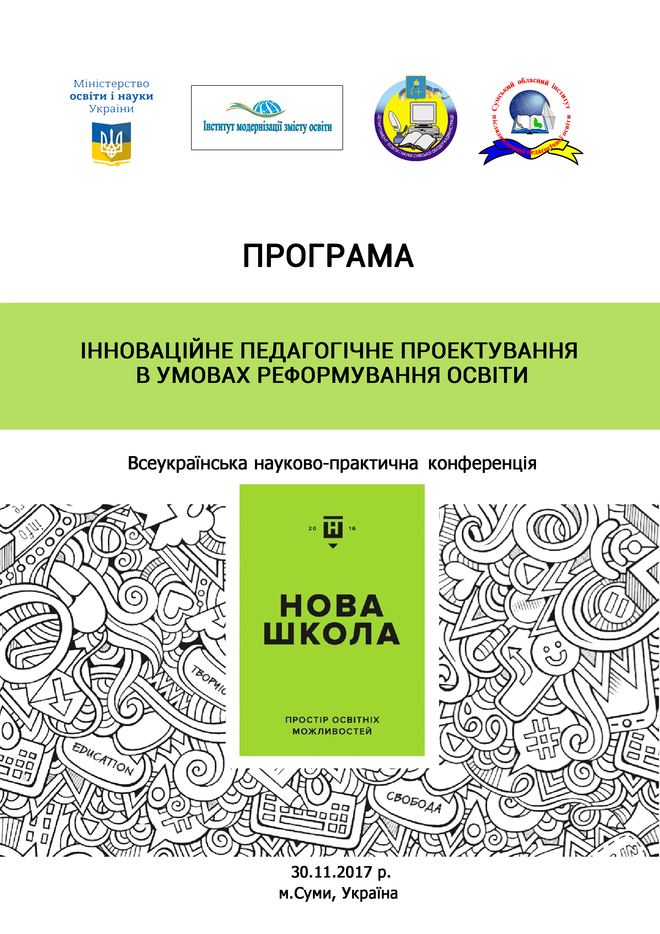
Вітаємо учасників
Всеукраїнської науково-практичної конференції

«ІННОВАЦІЙНЕ ПЕДАГОГІЧНЕ ПРОЕКТУВАННЯ
В УМОВАХ РЕФОРМУВАННЯ ОСВІТИ»

Організаційний комітет:

Голова
Гробова Вікторія Павлівна – директор Департаменту освіти і науки Сумської облдержадміністрації, доктор юридичних наук, професор

Співголова
Завалевський Юрій Іванович – в.о. директора ДНУ «Інститут модернізації змісту освіти», доктор педагогічних наук, професор, заслужений працівник освіти

Заступники голови
Нікітін Юрій Олександрович – ректор Сумського обласного інституту післядипломної педагогічної освіти, доктор історичних наук, доцент

Пушкарьова Тамара Олексіївна – начальник відділу проектного управління ДНУ «Інститут модернізації змісту освіти», кандидат педагогічних наук, професор, науковий керівник Всеукраїнського науково-пошукового проекту «Росток»

Кириленко Світлана Володимирівна – начальник відділу інноваційної діяльності та дослідно-експериментальної роботи ДНУ «Інститут модернізації змісту освіти», кандидат педагогічних наук, науковий консультант проекту «Інтелект України»

Члени організаційного комітету
Удовиченко Ірина Віталіївна – проректор з науково-педагогічної та методичної роботи Сумського ОІППО, кандидат педагогічних наук, доцент, керівник підгрупи Всеукраїнського науково-пошукового проекту «Організаційно-педагогічні засади сервісного обслуговування закладів освіти в умовах процесу децентралізації управління»

Грицай Сергій Михайлович – проректор з наукової роботи
Сумського ОІППО, кандидат педагогічних наук, доцент кафедри професійної освіти та менеджменту

Гавриш Ірина Володимирівна – професор кафедри початкової, дошкільної та професійної освіти Харківського національного педагогічного університету імені Г.С. Сковороди, доктор педагогічних наук, науковий керівник проекту «Інтелект України»

Мосієнко Марина Володимирівна – генеральний директор видавництва педагогічної преси та літератури «Шкільний світ»
ПОРЯДОК РОБОТИ
НАУКОВО-ПРАКТИЧНОЇ КОНФЕРЕНЦІЇ

30 листопада 2017 року

09.00-10.00 | ЗАЇЗД. РЕЄСТРАЦІЯ
 | (фойє Сумського ОІППО)
10.00-11.30 | ПЛЕНАРНЕ ЗАСІДАННЯ
 | (актова зала Сумського ОІППО)
11.30-12.30 | ОБІДНЯ ПЕРЕРВА
 | (кафе «Медуниця»)
12.30-14.30 | СЕКЦІЙНІ ЗАСІДАННЯ
 | Секція 1. Шляхи реалізації компетентнісного підходу у Всеукраїнському науково-педагогічному проекті «Інтелект України»
 | Секція 2. Колективно-компетентнісна взаємодія учасників освітнього процесу в умовах реформування освіти: формування предметних компетентностей
 | Секція 3. Особистісно-професійна компетентність педагога в рамках реалізації Концепції «Нова українська школа»
 | Секція 4. Освітнє середовище – відкритий простір: педагогічна технологія «Росток», проект «Академія інноваційного розвитку освіти», ІТ-проекти (педагогічне проектування в умовах нової української школи: пошуки оптимальних рішень)
14.30-15.00 | ПІДБИТТЯ ПІДСУМКІВ.
 | УХВАЛЕННЯ РЕЗОЛЮЦІЇ
 | (актова зала Сумського ОІППО)

РЕГЛАМЕНТ

Доповіді на пленарному засіданні | – до 15 хв.
Доповіді на секційних засіданнях | – до 10 хв.
Виступи | – до 3 хв.

ПРОГРАМА
НАУКОВО-ПРАКТИЧНОЇ КОНФЕРЕНЦІЇ

ТЕМАТИЧНІ ЛОКАЦІЇ
(рекреації І, ІІ поверхів Сумського ОІППО)
- Теорія – методика – практика
(Сумський ОІППО)
- Інноваційне проектування
– заклади дошкільної освіти області;
– заклади загальної середньої освіти області;
– заклади позашкільної освіти області
- На допомогу педагогу
(видавництво «Шкільний світ»)
ПЛЕНАРНЕ ЗАСІДАННЯ
Відкриття науково-практичної конференції
Гробова Вікторія Павлівна,
директор Департаменту освіти і науки Сумської облдержадміністрації, доктор юридичних наук, професор
Вітальне слово. Педагогіка партнерства в умовах реформування освіти
Нікітін Юрій Олександрович,
ректор Сумського обласного інституту післядипломної педагогічної освіти, доктор історичних наук, доцент
ДОПОВІДІ:
Педагогічно-навчальне проектування в системі закладів загальної середньої освіти
Завалевський Юрій Іванович,
в.о. директора ДНУ «Інститут модернізації змісту освіти», доктор педагогічних наук, професор, заслужений працівник освіти
Теорія та практика інноваційної педагогічної діяльності в системі закладів загальної середньої освіти
Кириленко Світлана Володимирівна,
начальник відділу інноваційної діяльності та дослідно-експериментальної роботи ДНУ «Інститут модернізації змісту освіти», кандидат педагогічних наук, науковий консультант проекту «Інтелект України»
Реалізація Концепції «Нова українська школа» у Всеукраїнському науково-педагогічному проекті «Інтелект України»
Гавриш Ірина Володимирівна,
професор кафедри початкової, дошкільної та професійної освіти Харківського національного педагогічного університету імені Г.С. Сковороди, доктор педагогічних наук, науковий керівник проекту «Інтелект України»
Формування предметних компетентностей учнів в умовах нової української школи
Галегова Олена Валеріївна,
завідувач сектора нормативно-методичного забезпечення стратегії проведення конкурсів навчальної літератури ДНУ «Інститут модернізації змісту освіти»
Організаційно-педагогічні особливості сервісного обслуговування закладів освіти в умовах процесу децентралізації управління
Удовиченко Ірина Віталіївна,
проректор з науково-педагогічної та методичної роботи Сумського ОІППО, кандидат педагогічних наук, доцент, керівник підгрупи Всеукраїнського науково-пошукового проекту «Організаційно-педагогічні засади сервісного обслуговування закладів освіти в умовах процесу децентралізації управління»
Інтегративно-діяльнісний підхід у процесі реалізації Концепції «Нова українська школа»
Пушкарьова Тамара Олексіївна,
начальник відділу проектного управління ДНУ «Інститут модернізації змісту освіти», кандидат педагогічних наук, професор, науковий керівник Всеукраїнського науково-пошукового проекту «Росток»

СЕКЦІЙНІ ЗАСІДАННЯ

СЕКЦІЯ 1
(конференційна зала Сумського ОІППО)

ШЛЯХИ РЕАЛІЗАЦІЇ КОМПЕТЕНТНІСНОГО ПІДХОДУ У ВСЕУКРАЇНСЬКОМУ НАУКОВО-ПЕДАГОГІЧНОМУ ПРОЕКТІ
«ІНТЕЛЕКТ УКРАЇНИ»

Модератор: Кириленко Світлана Володимирівна,
начальник відділу інноваційної діяльності та дослідно-експериментальної роботи ДНУ «Інститут модернізації змісту освіти», кандидат педагогічних наук, науковий консультант проекту «Інтелект України»
Експеримент як умова інноваційного розвитку закладу освіти
Кириленко Світлана Володимирівна,
начальник відділу інноваційної діяльності та дослідно-експериментальної роботи ДНУ «Інститут модернізації змісту освіти», кандидат педагогічних наук, науковий консультант проекту «Інтелект України»
Теоретико-методологічні основи реалізації компетентнісного підходу в освіті в науково-педагогічному проекті «Інтелект України»
Гавриш Ірина Володимирівна,
професор кафедри початкової, дошкільної та професійної освіти Харківського національного педагогічного університету
імені Г.С. Сковороди, доктор педагогічних наук, науковий керівник проекту «Інтелект України»
Халтубіна Олександра Устимівна,
доцент кафедри початкової, дошкільної та професійної освіти Харківського національного педагогічного університету
імені Г.С. Сковороди, кандидат педагогічних наук
Партнерська взаємодія науковців, учителів, батьків – стратегія розвитку науково-педагогічного проекту «Інтелект України»
Кіян Ольга Іванівна,
завідувач сектора експериментальної педагогіки відділу інноваційної діяльності та дослідно-експериментальної роботи ДНУ «Інститут модернізації змісту освіти», кандидат педагогічних наук, координатор проекту «Інтелект України»
Організація науково-методичної роботи в науково-педагогічному проекті «Інтелект України» в умовах реалізації Концепції «Нова українська школа»
Булахова Людмила Миколаївна,
заступник директора з навчально-виховної роботи Київської гімназії № 169, учитель-методист, лауреат Всеукраїнського конкурсу «Початкова школа ХХІ століття», заступник керівника Всеукраїнського проекту «Інтелект України»
Реалізація компетентнісного підходу на уроці в початковій школі науково-педагогічного проекту «Інтелект України»
Жук Галина Олексіївна,
учитель-методист Київської гімназії № 169, лауреат ІІІ (заключного) туру Всеукраїнського конкурсу «Учитель року – 2014» у номінації «Початкова освіта»

СЕКЦІЯ 2
(аудиторія 206 Сумського ОІППО)

КОЛЕКТИВНО-КОМПЕТЕНТНІСНА ВЗАЄМОДІЯ УЧАСНИКІВ ОСВІТНЬОГО ПРОЦЕСУ В УМОВАХ РЕФОРМУВАННЯ ОСВІТИ: ФОРМУВАННЯ ПРЕДМЕТНИХ КОМПЕТЕНТНОСТЕЙ

Модератор: Удовиченко Ірина Віталіївна,
проректор з науково-педагогічної та методичної роботи
Сумського ОІППО, кандидат педагогічних наук, доцент, керівник підгрупи Всеукраїнського науково-пошукового проекту «Організаційно-педагогічні засади сервісного обслуговування закладів освіти в умовах процесу децентралізації управління»
«К-взаємодія» у процесі реалізації Концепції «Нова українська школа»
Удовиченко Ірина Віталіївна,
проректор з науково-педагогічної та методичної роботи
Сумського ОІППО, кандидат педагогічних наук, доцент
Компетентність та компетенції: актуальність, глосарій, класифікації, взаємообумовленість
Удовиченко Ірина Віталіївна,
проректор з науково-педагогічної та методичної роботи
Сумського ОІППО, кандидат педагогічних наук, доцент
Компетентнісний підхід до реалізації процесу наступності дошкільного закладу – початкової школи в умовах реформування освіти
Міщенко Лариса Борисівна,
методист з дошкільного виховання Сумського ОІППО
Інноваційно-педагогічне проектування діяльності вчителя-словесника в умовах нової української школи
Шерстюк Любов Миколаївна,
методист з української мови та літератури Сумського ОІППО
Формування життєвих компетентностей учнів на уроках історії
Галегова Олена Валеріївна,
завідувач сектора нормативно-методичного забезпечення стратегії проведення конкурсів навчальної літератури ДНУ «Інститут модернізації змісту освіти»
Нікітіна Ірина Павлівна,
методист з історії Інформаційно-методичного центру управління освіти і науки Сумської міської ради
Компетентнісно зорієнтовані задачі як умова розвитку предметної компетентності учнів на уроках хімії
Коростіль Лідія Анатоліївна,
доцент кафедри дошкільної та шкільної освіти Сумського ОІППО, кандидат педагогічних наук, доцент

Компетентнісно зорієнтований потенціал уроків біо-екологічного спрямування в умовах модернізації навчального середовища
Голубенко Тетяна Сергіївна,
методист з біології, екології та природознавства Сумського ОІППО
Колективно-компетентнісна взаємодія учасників освітнього процесу: соціальна освітня галузь (предмет «Захист Вітчизни»)
Оксьом Павло Михайлович,
доцент кафедри дошкільної та шкільної освіти Сумського ОІППО, кандидат педагогічних наук
Мистецька освітня галузь: специфіка формування предметних компетентностей в учнів в умовах реформування освіти
Сєрих Лариса Володимирівна,
завідувач кафедри дошкільної та шкільної освіти Сумського ОІППО, кандидат педагогічних наук, доцент
Моніторингові дослідження рівня сформованості компетентностей учнів закладів загальної середньої освіти області
Остапенко Олена Іванівна,
завідувач навчально-методичного відділу моніторингу якості освіти та зовнішнього незалежного оцінювання Сумського ОІППО
Роль педагогічної преси в реформуванні освіти
Мосієнко Марина Володимирівна,
генеральний директор видавництва педагогічної преси та літератури «Шкільний світ»

СЕКЦІЯ 3
(аудиторія 207 Сумського ОІППО)

ОСОБИСТІСНО-ПРОФЕСІЙНА КОМПЕТЕНТНІСТЬ ПЕДАГОГА В РАМКАХ РЕАЛІЗАЦІЇ КОНЦЕПЦІЇ
«НОВА УКРАЇНСЬКА ШКОЛА»

Модератор: Грицай Сергій Михайлович,
проректор з наукової роботи Сумського ОІППО, кандидат педагогічних наук, доцент кафедри професійної освіти та менеджменту
Особливості розвитку особистісно-професійної компетентності педагога в умовах реформування української школи
Грицай Сергій Михайлович,
проректор з наукової роботи Сумського ОІППО, кандидат педагогічних наук, доцент кафедри професійної освіти та менеджменту
Професійна компетентність педагога
Харламенко Валентина Борисівна,
доцент кафедри професійної освіти та менеджменту, керівник центру компетентнісно-орієнтованої освіти Сумського ОІППО, кандидат педагогічних наук, доцент
Умотивований педагог – необхідна умова успішної самореалізації учня
Вознюк Алла Вікторівна,
завідувач кафедри психології Сумського ОІППО, кандидат психологічних наук, доцент, обласний координатор Всеукраїнського проекту «Розвиток соціальної згуртованості суб’єктів освітнього процесу»
Інформаційно-цифрова компетентність педагога в сучасній освіті
Петрова Лариса Григорівна,
завідувач кафедри освітніх та інформаційних технологій
Сумського ОІППО, кандидат технічних наук, доцент, науковий керівник науково-дослідної лабораторії з проблем медіаосвіти та медіаграмотності, обласний координатор Всеукраїнського експерименту «Стандартизація наскрізної соціально-психологічної моделі масового впровадження медіаосвіти у вітчизняну педагогічну практику»

Здоров’язбережувальна компетентність сучасного педагога
Успенська Валентина Миколаївна,
доцент кафедри дошкільної та шкільної освіти Сумського ОІППО, кандидат педагогічних наук, доцент, керівник науково-дослідної лабораторії з проблем здоров’язбережувальної діяльності
Соціально-рольова компетентність – підґрунтя успішної професійної діяльності педагога
Чижиченко Наталія Миколаївна,
старший викладач кафедри психології Сумського ОІППО, кандидат психологічних наук, тренер Сумського міського громадсько-молодіжного об’єднання «Міський кризовий центр», член громадської організації «Українська асоціація фахівців із подолання наслідків психотравмуючих подій»
Підвищення емоційної компетентності як умова професійної успішності педагогів
Гільова Лариса Леонідівна,
старший викладач кафедри психології Сумського ОІППО, практичний психолог, голова Сумського представництва Українського інституту позитивної крос-культурної психотерапії

СЕКЦІЯ 4
(актова зала Сумського ОІППО)

ОСВІТНЄ СЕРЕДОВИЩЕ – ВІДКРИТИЙ ПРОСТІР: ПЕДАГОГІЧНА ТЕХНОЛОГІЯ «РОСТОК», ПРОЕКТ «АКАДЕМІЯ ІННОВАЦІЙНОГО РОЗВИТКУ ОСВІТИ», ІТ-ПРОЕКТИ (ПЕДАГОГІЧНЕ ПРОЕКТУВАННЯ В УМОВАХ НОВОЇ УКРАЇНСЬКОЇ ШКОЛИ: ПОШУКИ ОПТИМАЛЬНИХ РІШЕНЬ)

Модератор: Пушкарьова Тамара Олексіївна,
начальник відділу проектного управління ДНУ «Інститут модернізації змісту освіти», кандидат педагогічних наук, професор, науковий керівник Всеукраїнського науково-пошукового проекту «Росток»
Інноваційне педагогічне проектування
Пушкарьова Тамара Олексіївна,
начальник відділу проектного управління ДНУ «Інститут модернізації змісту освіти», кандидат педагогічних наук, професор, науковий керівник Всеукраїнського науково-пошукового проекту «Росток»
Нова українська загальноосвітня початкова школа: від якості умов до якості результату
Декунова Зоя Володимирівна,
старший викладач кафедри дошкільної та шкільної освіти
Сумського ОІППО
Створення сучасного освітнього середовища – чинник якісного впровадження нового Державного стандарту початкової загальної освіти
Лавська Алла Михайлівна,
старший викладач кафедри дошкільної та шкільної освіти
Сумського ОІППО
Інноватика в початковій школі: досвід, реалії, перспективи
Сопіна Лариса Миколаївна,
директор Сумської спеціалізованої школи І ступеня № 30 «Унікум» Сумської міської ради
Методичний супровід дослідно-експериментальної роботи вчителя в рамках реалізації освітнього проекту «На крилах успіху»
Сахно Оксана Іванівна,
завідувач методичного кабінету відділу освіти Путивльської районної державної адміністрації

Матеріально-технічне забезпечення нової української школи
Колоусова Наталія Іванівна,
директор Недригайлівської спеціалізованої загальноосвітньої школи І-ІІІ ступенів Недригайлівської селищної ради
Тренінговий компонент як основа формування педагогічної техніки вчителя
Гетьман Оксана Миколаївна,
заступник директора з навчально-виховної роботи Охтирської загальноосвітньої школи І-ІІІ ступенів № 8 Охтирської міської ради
Професійний розвиток учителя в умовах освітньо-інноваційних змін
Кода Світлана Василівна,
старший викладач кафедри дошкільної та шкільної освіти
Сумського ОІППО
Організаційно-методична структура планування в умовах реформування початкової освіти
Чернишова Наталія Григорівна,
заступник директора з навчально-виховної роботи Шосткинської спеціалізованої школи І ступеня № 13 Шосткинської міської ради
Вплив освітнього середовища на активізацію навчальної діяльності учнів молодшого шкільного віку
Криворотенко Людмила Анатоліївна,
учитель початкових класів Краснопільської загальноосвітньої школи
І-ІІІ ступенів Краснопільської районної ради
Освітнє середовище закладу освіти (з досвіду роботи)
Гончаренко Віктор Миколайович,
директор Сумської класичної гімназії Сумської міської ради
Педагогічна технологія «Росток» (з досвіду роботи)
Замятіна Раїса Веніамінівна,
директор Сумської загальноосвітньої школи І-ІІІ ступенів № 15
ім. Д. Турбіна м. Суми

ДЛЯ НОТАТОК

Департамент освіти і науки Сумської обласної державної адміністрації
адреса: вул. Прокоф’єва, 38, м. Суми, 40016
тел. (0542) 36-10-97; 36-22-62 тел. (факс) (0542) 36-10-97
e-mail: osvita@sm.gov.ua
http://www.osvita.sm.gov.ua/index.php/uk/

Комунальний заклад Сумський обласний інститут післядипломної педагогічної освіти
адреса: м. Суми, вул. Римського-Корсакова, 5, 40007
тел./факс: (0542) 33-40-67
е-mail: sumy.oippo@gmail.com
http://www.soippo.edu.ua/

